- Динамика размерной структуры

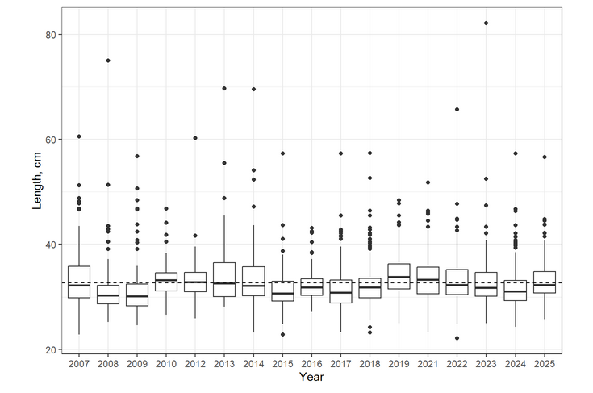
Вывод: На протяжении большей части периода многолетних исследований средний размер трески в уловах в губе Чупа, как правило, варьировал незначительно (от …. до …), однако в отдельные годы (2008, 2009, другие???) этот показатель оказался достоверно ниже среднемноголетнего значения вследствие большей встречаемости мелких особей.
Вопрос – насколько размеры рыб в абсолютных величинах в эти годы были ниже среднемноголетней величины (привести ее в тексте)?
Причины различий средних размеров рыб в выборках в разные годы скорее всего носят случайный характер, поскольку в период многолетних наблюдений использовали сходные орудия лова.
Какого-либо многолетнего тренда в изменении размерной структуры уловов трески в губе Чупа не обнаружено. Нужно подсчитать и привести в тексте колебания средних значений длины рыб в выборках.
Сделать:
- Прислать абсолютные значения средних длин трески за разные годы (нужен размах колебаний). Какова среднемноголетняя величина размеров трески, приведенная на рисунке?
- На оси ординат (Length, cm) нанести более дробные значения длины (по 5 см), чтобы было понятно среднемноголетнее значение и размах колебаний по годам.
- Разобраться с сезонной динамикой размерного состава выборок

- Общее описание рациона.
Вместо двух таблиц (средний вес объекта в пищевом комке и встречаемость, % в отдельные годы) нужно сделать одну таблицу (средние величины за все годы 2007-2025) по форме, приведнной ниже. Вес пищевого компонента в абсолютных величинах нам не важен, нужны относительные величины (% по массе). Два вида, обнаруженные в желудках трески, в настоящее время имеют другие названия (см.ниже), исправь в базе, пожалуйста. Исправь также в таблице данные по остаткам рыб и ракообразных с Pisces_Rest, Crustacea_Rest на Fish remains и Crustaces remains. В таблице, кроме данных по отдельным видам, нужно привести расчетные данные по каждой таксономической группе видов, типа Рыбы, Полихеты и др.
Pisces  Gasterosteus.aculeatus | D  Frequency,%  000 | Wet mass,%  0000
Clupea pallasii marisalbi
Pholis gunnelus
Myoxocephalus scorpuis
Gadus morhua marisalbi
Ammodytes marinus
Cyclopterus lumpus
Fish eggs
Lumpenus sp.
Limanda limanda
Agonus cataphractus
Mallotus villosus
Fish remains
Crustacea
Sclerocrangon boreas
Eualus gaimardii
Pandalus montagui
Anonyx nugax
Rhachotropis aculeata
Pagurus pubescens
Sabinea septemcarinata
Mysidacea
Paroediceros propinguus
Pandalus montagui
Hyas araneus
Crustacea remains
Ophiuroidea
Ophiopholis aculeata
Ophiura robusta
Polychaeta
Nereidinae (Nereis pelagica +
Alitta virens)
Holothuroidea
Ekmania barthii
Знак + обозначает долю пищевого организма по массе менее 0.1%
Pandalus montagui (современное название) = P.annulicornis (устаревшее название)
Ekmania barthii (современное название) = Thyonidium_pellucidum (устаревшее название)

- Динамика пустых желудков

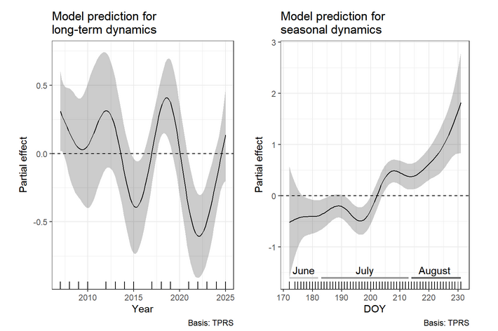
Нужны средние по доле особей с пустыми желудками по отдельным годам для конкретики. Из рисунков, приведенных выше, этих данных не видно.

